FICHA DE RECUPERAÇÃO N.º 6 MICRO-ORGANISMOS E HIGIENE E PROBLEMAS SOCIAIS

NOME: ________________________________________________________________________________ N.º: _______ TURMA: _______
DATA: _____ / _____ / _____ CLASSIFICAÇÃO: _____________ PROFESSOR: ______________________________________________
Depois de leres atentamente todas as questões, responde corretamente.
1. Existe um grupo de organismos que se mantiveram desconhecidos para os seres humanos durante muito tempo – os micro-organismos. Por que razão estes seres se mantiveram desconhecidos durante muito tempo?

2. Os micro-organismos podem ser úteis ou prejudiciais ao Homem.
2.1 Atribui às seguintes afirmações a letra A, se se relacionar com micro-organismos úteis, ou a letra B, se se relacionar com micro-organismos patogénicos.
I. O bacilo de Koch é o responsável pela tuberculose.
II. As leveduras são usadas para fazer iogurte e cerveja.
III. Algumas bactérias são utilizadas na produção de antibióticos.
IV. O cancro do colo do útero é provocado por um vírus.
3. Indica as condições mais favoráveis ao desenvolvimento de micro-organismos.

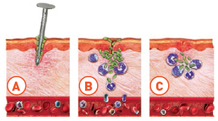
4. A Fig. 1 representa a ferida que a Carolina fez na pele.
4.1 Seleciona a opção correta.
4.1.1 Que propriedade permitiu aos glóbulos brancos estarem num novo local, no esquema B?
A. Diapedese C. Fagocitose
B. Coagulação D. Imunidade
4.1.2 Nomeia a ação dos glóbulos brancos, no esquema C.
Fig. 1
A. Diapedese C. Fagocitose
B. Coagulação D. Imunidade

5. Define o termo higiene por palavras tuas.

6. Nas nossas habitações, o ar também poderá estar poluído. Indica duas causas da poluição do ar interior.


7. Seleciona as afirmações corretas. Como forma de prevenir a poluição do ar interior devemos
A. abrir as janelas algum tempo durante o dia.
B. fumar dentro de casa.
C. limpar a casa apenas quando estiver muito suja.
D. não deixar acumular humidade na casa de banho.
Fig. 2
E. não acumular pratos sujos na bancada da cozinha.
8. Refere uma causa para cada um dos tipos de poluição: do ar, da água e do solo.

9. Indica as consequências da poluição, representadas em cada uma das figuras.
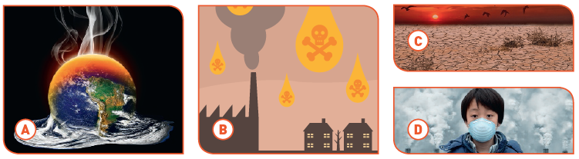
A –
B –
C –
D –
10. O que se deverá fazer para evitar a consequência que indicaste em D?

